Как сделать слона из бумаги.
Детские поделки позволяют развивать у ребенка не только творческое мышление, но и прорабатывать мелкую моторику. Неплохо с этим справляются занятия, проводимые в технике оригами. А чтобы ребенку интереснее было работать с бумагой, предложите ему сделать слоника по данному мастер-классу.
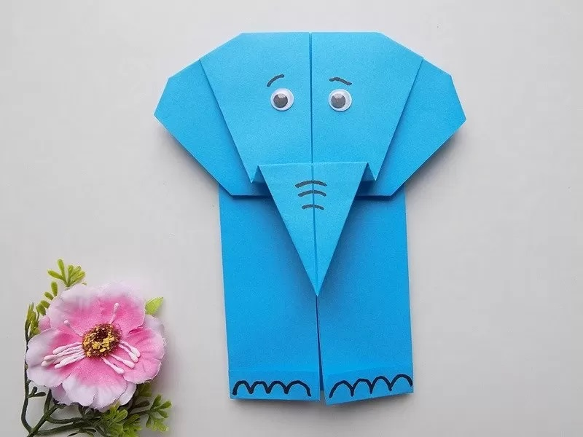
Для создания такого слоника мы взяли:
- 2 квадратных листа бумаги;
- клей;
- пластмассовые глазки;
- черный маркер.
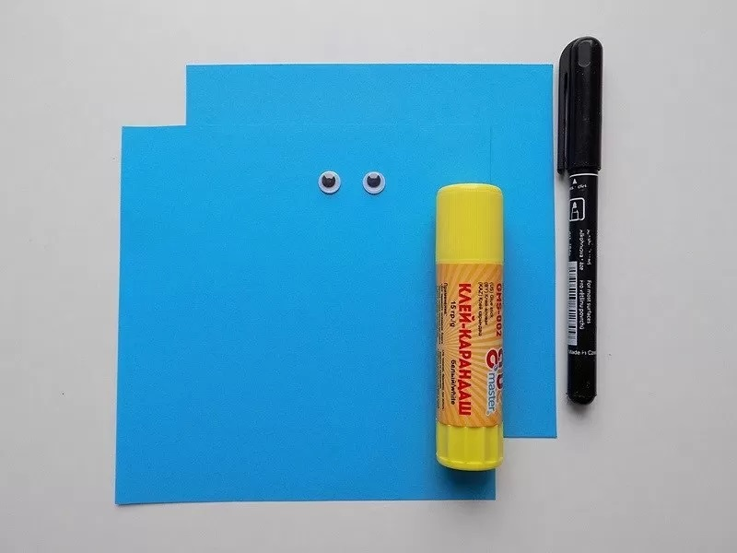
Наша поделка будет выполнена из бумаги голубого цвета. Для ее изготовления потребуется 2 квадратных листа одинакового размера, в нашем случае сторона квадрата составляет 14 см. Из первого квадрата начнем делать голову. Сначала его складываем по диагонали.
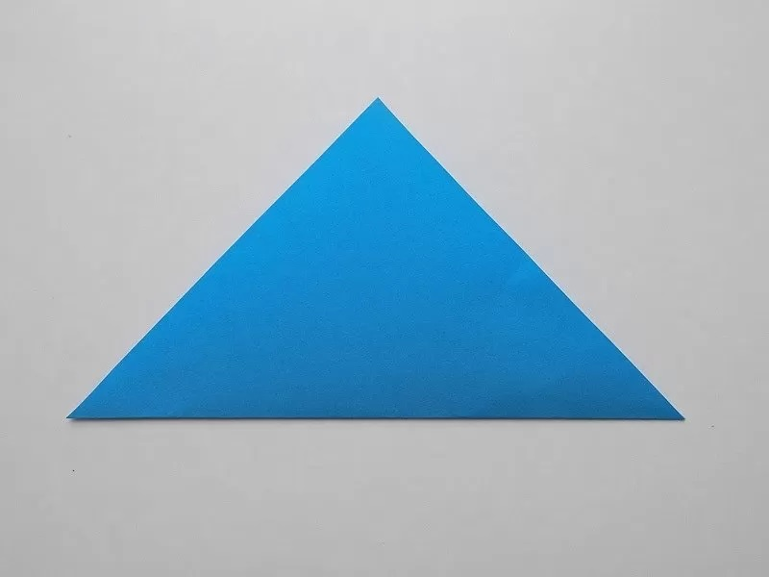
После этого разворачиваем его и правую сторону загибаем к средней линии сгиба.
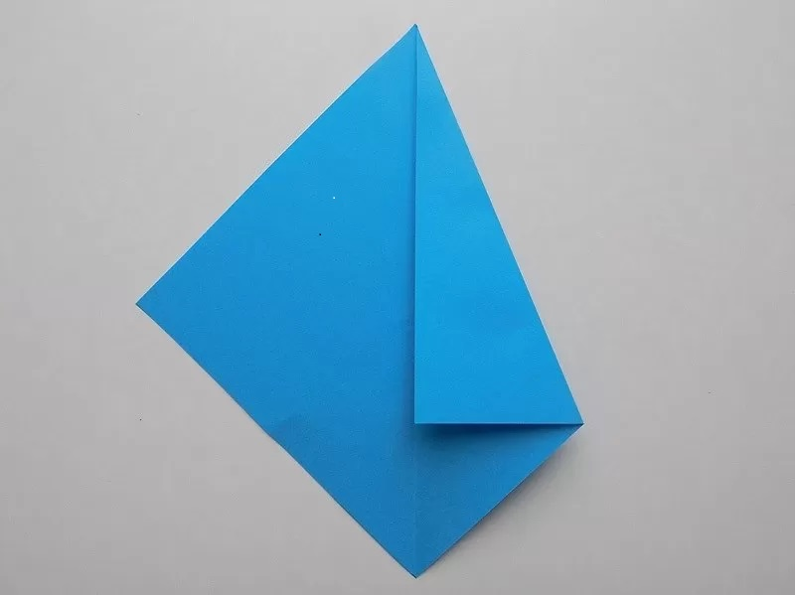

Левую сторону загнем аналогично.
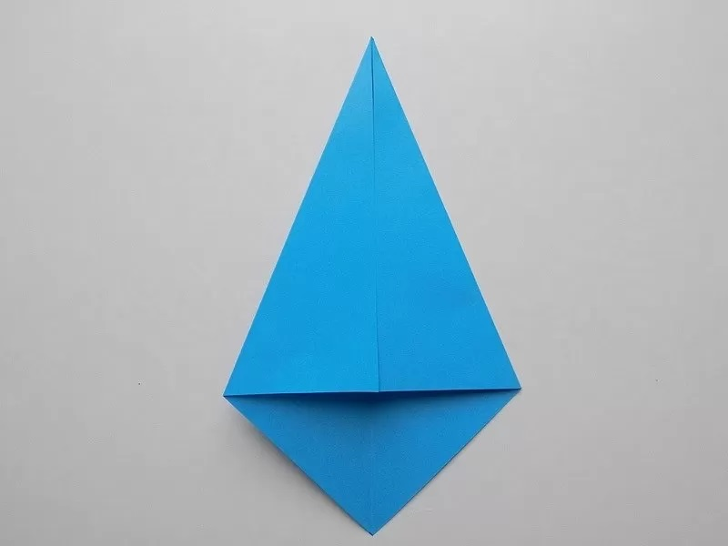

Нижний уголок получившегося румба нужно загнуть вверх.
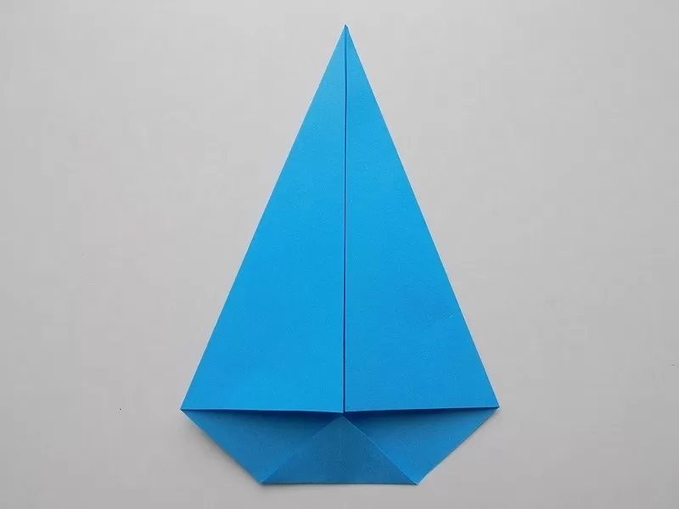
Теперь получившуюся заготовку согнем следующим образом. В итоге у нас получилась голова слоника, на которой заметны уши и хобот.
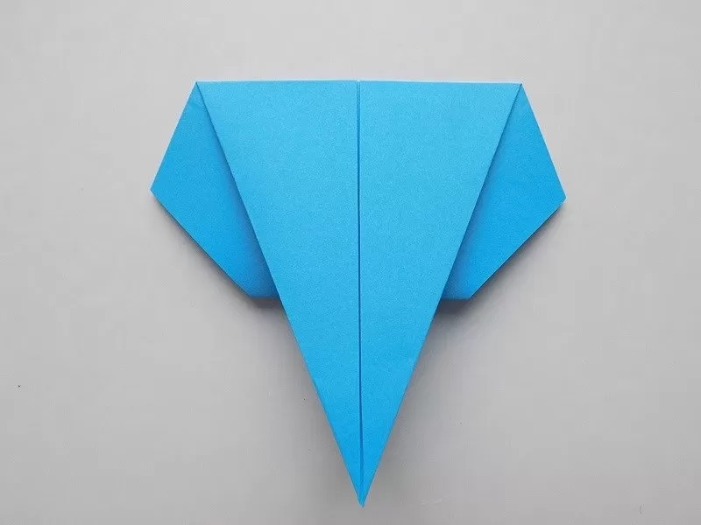

Верхние боковые уголки загнем назад.
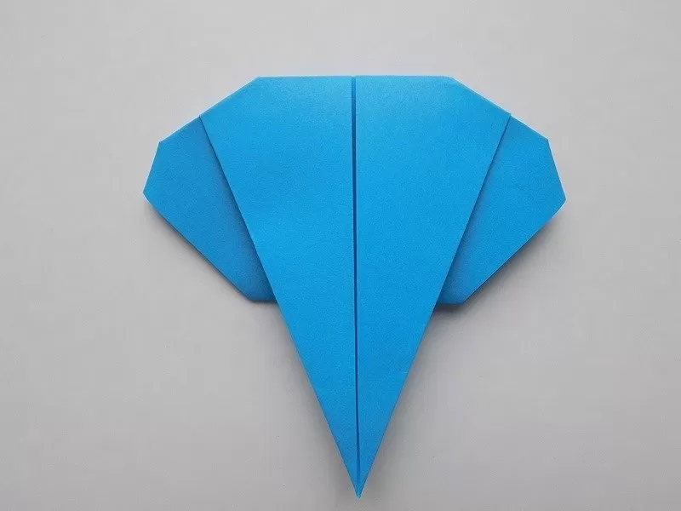

Сделаем складку на хоботе.
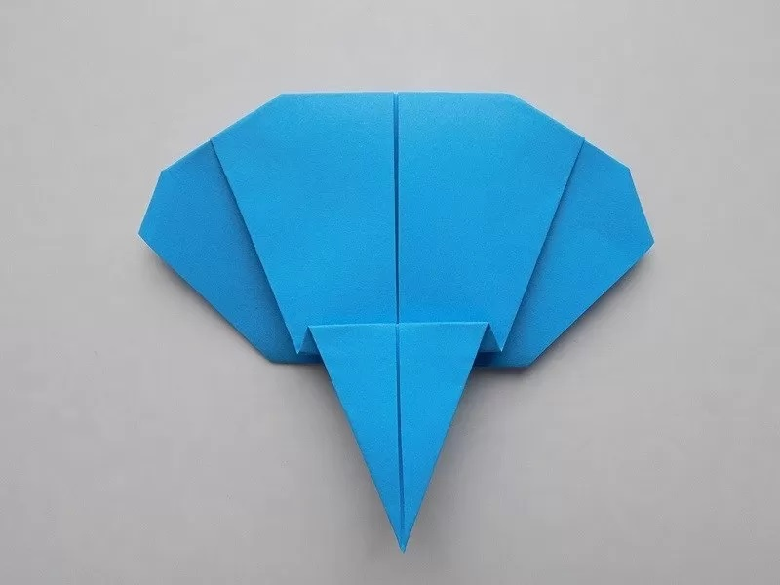

Теперь приступим к созданию туловища нашего слоника. Для этого берем второй квадрат и загибаем его край примерно на 1 см.
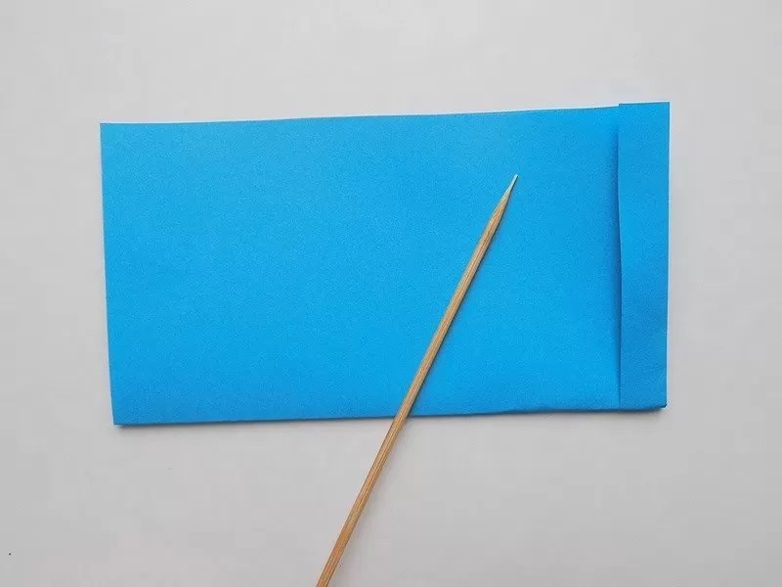
Затем заготовку складываем пополам.
Разворачиваем квадрат и к средней линии сгиба загибаем правую сторону.
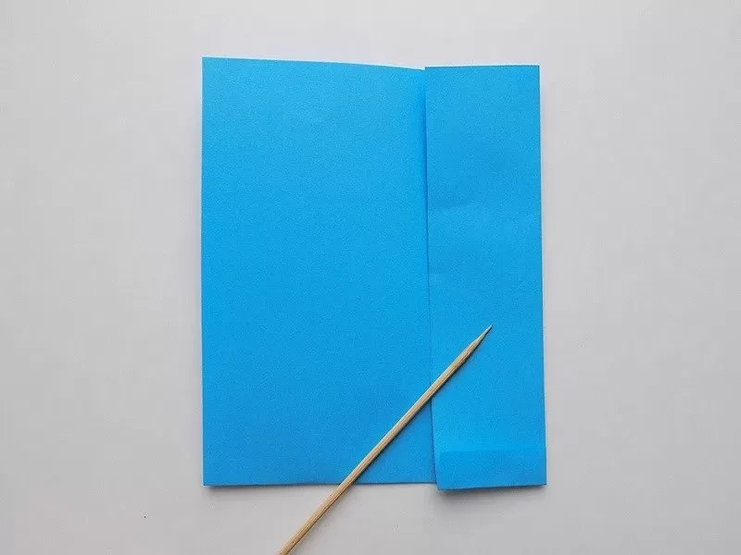
Левый край загнем симметрично.

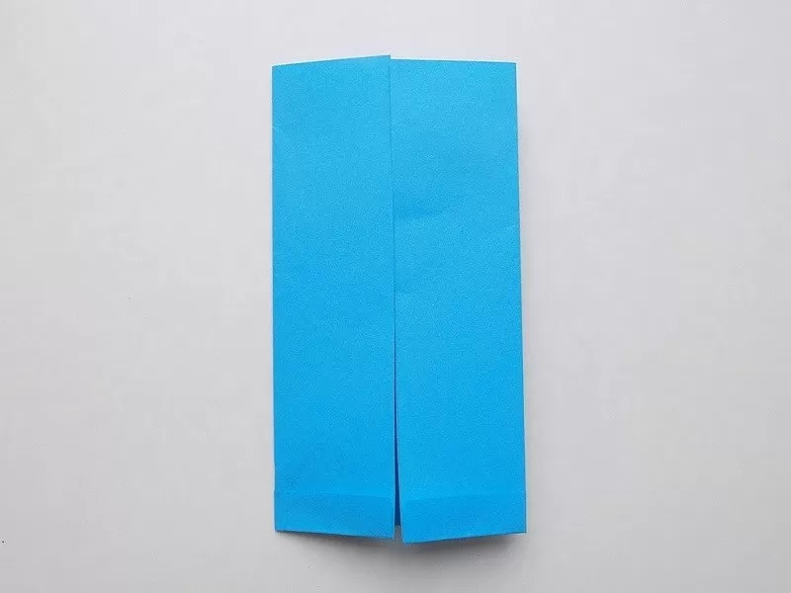

Теперь требуется соединить эти две детали вместе. Так они должны выглядеть с обратной стороны. При необходимости воспользуемся клеем.
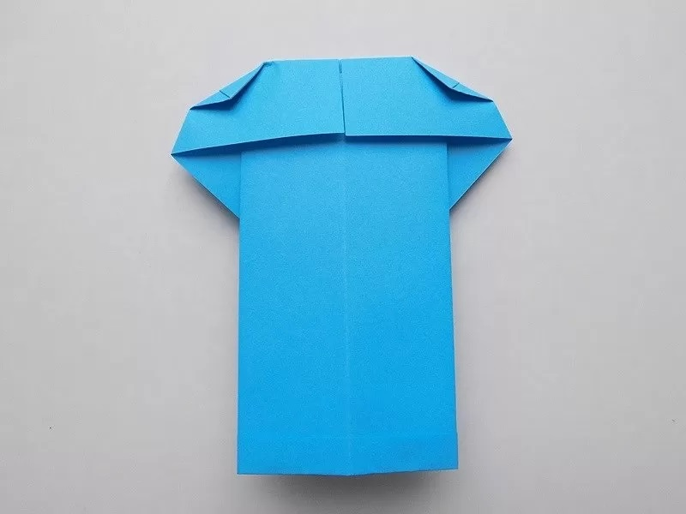
А так выглядит наша поделка с лицевой стороны.
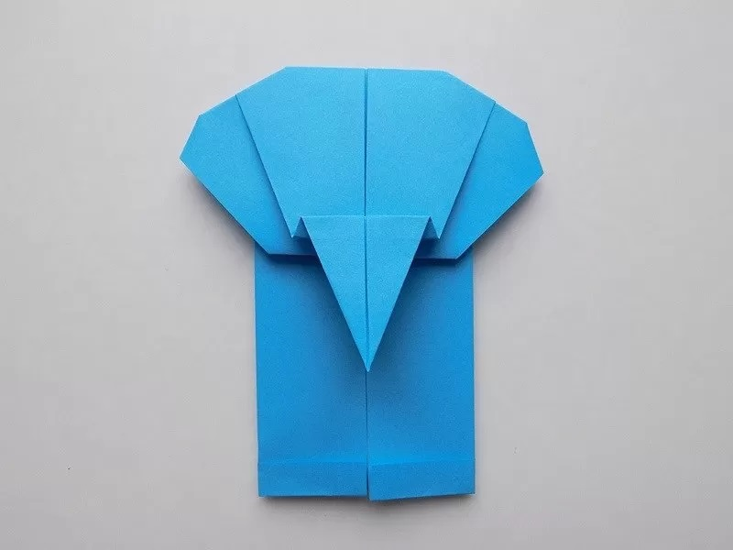
Приклеиваем слонику пластмассовые глазки.
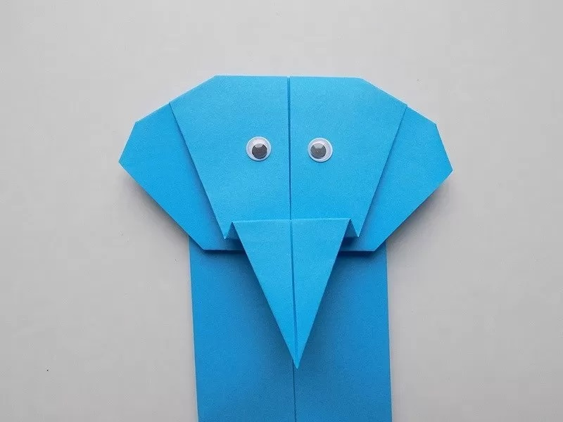
Черным фломастером рисуем детали. Наш слоник из бумаги готов.
